#SiYoFueraRico #SYFR

¡EL CARTEL
Y NUEVAS FOTOS!

Descargar CARTEL :: Descargar NUEVAS FOTOS
Tráiler :: Link Tráiler YouTube

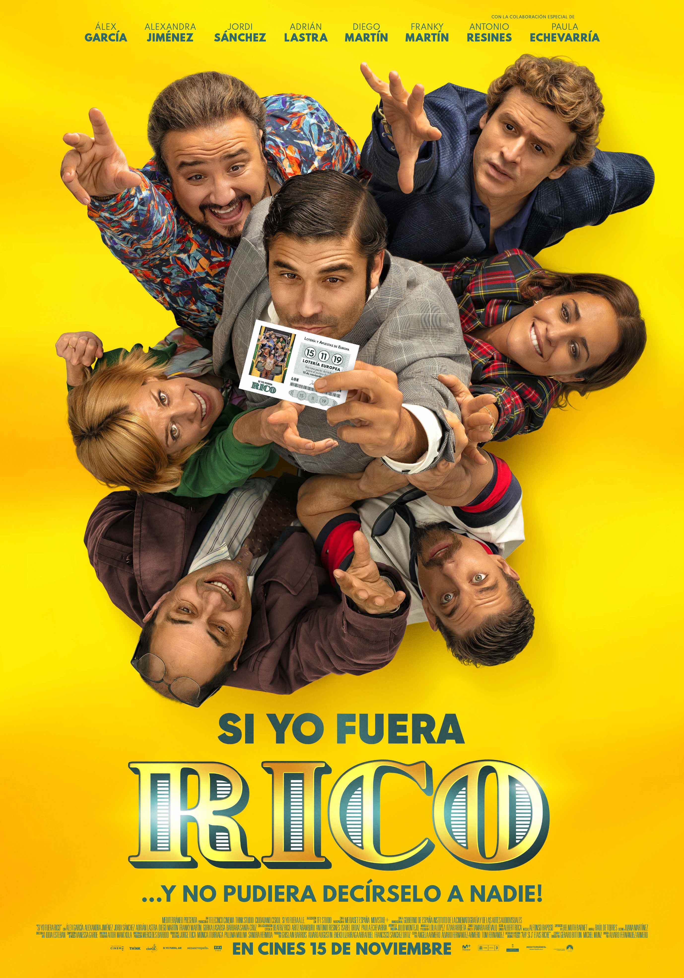

ESTRENO 15 DE NOVIEMBRE

Dirigida por Álvaro Fernández-Armero y escrita por el propio Fernández-Armero junto a Ángela Armero y Tom Fernández, Si yo fuera rico está protagonizada por Álex García, Alexandra Jiménez, Jordi Sánchez, Adrián Lastra, Diego Martín, Franky Martín, Bárbara Santa-Cruz y Gorka Lasaosa. Cuenta, además, con la colaboración especial de Paula Echevarría, Beatriz Rico, Isabel Ordaz, Aritz Aranburu y Antonio Resines.

Una producción de Telecinco Cinema, Think Studio, Ciudadano Ciskul y Si yo fuera A.I.E. con la participación de Mediaset España, TF1 Studio, Movistar+, Gobierno de España -ICAA, Gobierno del Principado de Asturias y Mediterráneo Mediaset Group que llegará a los cines el próximo 15 de noviembre de la mano de Paramount Pictures.

SINOPSIS

A Santi le toca la lotería... y no precisamente un pellizco, sino un pastón: ¡25 millones! Todo maravilloso si no fuera por un pequeño detalle: el régimen de gananciales en pleno proceso de divorcio de Maite. ¿Será Santi capaz de ocultar semejante millonada a su ex y a todo su entorno hasta que el divorcio sea efectivo?

Más información:

Álvaro Vega
636 203 791 / alvarovega@doblesentido.eu

Comunicación Mediaset España/Telecinco Cinema
Cristina Ocaña – 913966790 / cocana@mediaset.es
David Alegrete – 913959258 / dalegrete@mediaset.es
#SiYoFueraRico #SYFR

